### OOP第七周作业文档

2019010175 孔瑞阳 土木92

### 项目信息

**1、功能说明**

使用MFC，在图形界面上绘制一幅朝鲜国旗。

（与立场无关，只不过发现朝鲜国旗能完美满足三种颜色、三种图形的要求。）

按照以下尺寸和颜色标准：

（因为不保证画板是白色的，所以在实现过程中依然绘制了白色的矩阵）

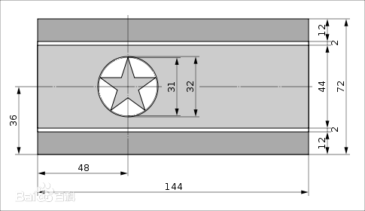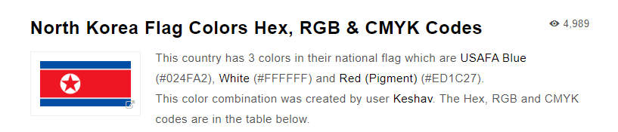

### **软件构件介绍**

|  |  |
| --- | --- |
| **文件** | **功能介绍** |
| CP_Point2D.h/cpp | 二维点类 |
| CP_Rectangle2D.h/cpp | 矩形类，初始化、输出空心/实心矩形，坐标移动 |
| CP_Circle2D.h/cpp | 圆类，初始化、输出实心圆形 |
| CP_Pentagram2D.h/cpp | 五角星类，输出实心的五角星 |
| CCPGraphView::OnDraw(CDC* pDC) | 实现绘制过程 |

（以上实心图形均没有边框）

### 验证

##### 矩形类

参数：左上角点的坐标、长、宽。

绘制实心矩形（没有边框）：将画笔转为NULL_PEN，再进行pDC->Rectangle操作。

绘制空心矩形：通过4次pDC->LineTo绘制矩形的四条边。

移动矩形：将矩形的横纵坐标进行更改。



##### 原始的天蓝色实心矩阵

##### 移动后的蓝色空心矩阵

##### 圆类

参数：中心点的坐标、半径。

绘制实心圆（没有边框）：将画笔转为NULL_PEN，再进行pDC->Ellipse操作。

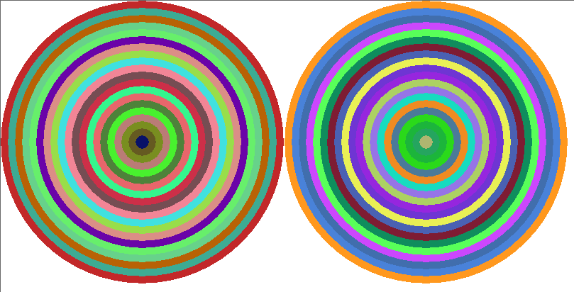

（两个随机颜色同心圆）

##### 五角星类

参数：中心点的坐标、外接圆的半径、倾斜的角度。

绘制实心五角星：

先采用pDC->BeginPath()、pDC->EndPath()，绘制出五角星的轮廓。

再使用pDC->FillRgn()进行填充。



（红色较小的正五角星，以及橙色较大的有倾斜角度的五角星）

##### 程序结果图案

分为以下几个部分：

1. 最上方、最下方的蓝色矩形条
2. 上方、下方的白色矩形条
3. 最中间的红色矩形条
4. 中间偏左的白色实心圆
5. 实心圆内一个半径少1的圆的内接五角星
6. 最外侧的黑色边框



### 潜在实际运用

矩形类、圆类：

1. 统计数据的可视化

（饼状图、条形图等图标）

1. 模拟粒子进行物理运算
2. 交互按钮的常见图形

圆形：

1、用来拟合复杂曲线（曲率）

五角星类：

1. 装饰作用
2. 当做提醒内容的标识（如邮件的星标）